新 书 推 荐

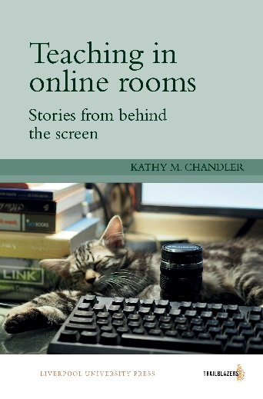
中文书名：《在线课堂教学：屏幕背后的故事》
英文书名：TEACHING IN ONLINE ROOMS: Stories from behind the screen
作 者：Kathy Chandler
出 版 社：Liverpool University Press
代理公司：ANA/Jessica
页 数：208页
出版时间：2026年11月
代理地区：中国大陆、台湾
审读资料：电子稿
类 型：教育研究

内容简介：

与学生身处同一物理空间时，教师可以很容易观察到学生的反应，及时发现他们是否走神。而在线上课堂中，学生看起来可能全神贯注，实际上却同时在做许多其他事情，几乎毫无所学。

本书面向从事在线远程教学的教育工作者，通过收集和分析学生与教师讲述的亲身经历，深入了解他们在线上课堂中的真实感受、学习困难与教学挑战，为理解在线学习者的学习体验提供了新的视角，也为改进在线教学提供了切实可行的思路。

拥有丰富远程教育经验的教育专家凯西·钱德勒（Kathy Chandler）带领读者逐步探索在线教学的各个环节，包括如何欢迎学生进入线上课堂、调动学生的学习积极性、满足不同学生的学习需求、支持小组合作、开展协同教学、持续改进在线教学实践，以及收集教学反馈。书中精心选取了学生和教育工作者的亲身经历，帮助读者了解学生面临的障碍，理解他们做出不同选择的原因，并重新反思自己的教学方式。

本书提供了许多宝贵的实践思路，帮助教育工作者营造更具包容性的学习环境，让每位学生都能感到受欢迎，确信自己的参与会受到重视，并有信心充分发挥自身潜能。

作者简介：


凯西·钱德勒（Kathy Chandler）博士，现任英国兰卡斯特大学社会科学学院技术增强型学习讲师，同时参与该校技术增强型学习中心、高等教育研究与评估中心，以及教育与社会正义和福祉研究中心的相关工作。她早年从事医疗保健领域的工作，之后积累了多年的在线远程教育经验，既有在线教学经历，也曾作为学生参与远程学习，并帮助教育工作者提升包容性在线教学能力。她曾任英国开放大学教育技术研究所讲师。钱德勒主要研究学生与教育工作者的学习和教学体验，关注人与技术的关系、在线空间的特性、线上学习社群的形成，以及如何借助技术提升教育的公平性与可及性。

全书目录：

致谢
引言

1. 欢迎学生进入线上课堂
2. 调动线上课堂中学生的参与度
3. 满足远程学习者的需求
4. 支持小组协作学习
5. 协同授课
6. 打磨线上教学实践
7. 收集教学实践反馈

结语
参考文献
附录：学生故事片段
索引

请将反馈信息发至：版权负责人
Email：Rights@nurnberg.com.cn
安德鲁·纳伯格联合国际有限公司北京代表处
北京市海淀区中关村大街甲59号中国人民大学文化大厦1705室, 邮编：100872
电话：010-82504106
公司网址：http://www.nurnberg.com.cn
书目下载：http://www.nurnberg.com.cn/booklist_zh/list.aspx
书讯浏览：http://www.nurnberg.com.cn/book/book.aspx
视频推荐：http://www.nurnberg.com.cn/video/video.aspx
豆瓣小站：http://site.douban.com/110577/
新浪微博：安德鲁纳伯格公司的微博_微博 (weibo.com)
小 红 书：“安德鲁读书”， “安德鲁童书”
微信订阅号：ANABJ2002


